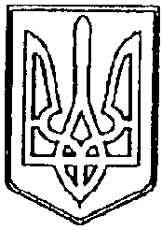
У К Р А Ї Н А
ЧОРТКІВСЬКА МІСЬКА РАДА
другої сесії сьомого скликання

РІШЕННЯ

від 11 грудня 2015 року № 53
м. Чортків

Про звернення до Президента України
та Голови Верховної Ради України щодо
внесення змін до Податкового кодексу України

Керуючись статтею 26 Закону України «Про місцеве самоврядування в Україні»» та враховуючи соціальну значимість питання, міська рада

ВИРІШИЛА:

- Cхвалити та надіслати звернення депутатів Чортківської міської ради до Президента України та Голови Верховної Ради України
( додається).

2. Оприлюднити дане рішення на офіційному сайті міської ради .

3. Контроль за виконанням даного рішення покласти на секретаря
міської ради Дзиндру Я.П.

Міський голова В.П. Шматько

